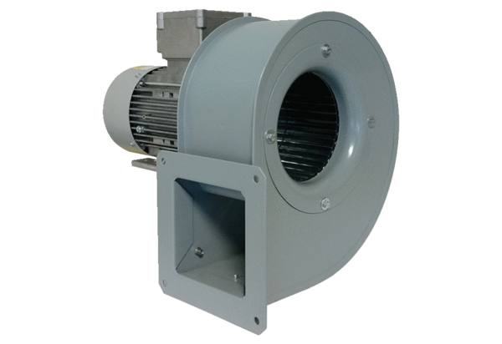Radiális légfúvó GRM 14/2 D ExCsomagolási egység: 1 darabVálaszték: C
Termékszám: 0073.0388Gyártó: MAICO

